I N S T I T U T T E K N O L O G I N A S I O N A L
PANITIA UJIAN TENGAH SEMESTER

Jalan Penghulu K.H. Mustapa 23 Telp 7272215, Fax 7202892, Bandung – 40124

UJIAN TENGAH SEMESTER

MATA UJIAN : IFA - 361 Basis Data Lanjut TANGGAL : 7 November 2020
PRODI : Informatika (Kelas A) WAKTU : 200 menit
DOSEN : Yusup Miftahuddin, S.Kom.,M.T SIFAT : ONLINE

Studi kasus : Tim IT akan membangun sebuah sistem untuk menginventaris aset perusahaan. Berikanlah analisis dalam pembangunan sistem tersebut.
- Model data konseptual
- Model data logis
- Model data fisik
LEMBAR JAWABAN

Inventaris merupakan daftar yang memuat semua barang milik kantor (sekolah, perusahaan, kapal, dan sebagainya) yang dipakai dalam melaksanakan tugasdaftar yang memuat semua barang milik kantor (sekolah, perusahaan, kapal, dan sebagainya) yang dipakai dalam melaksanakan tugas. Pada kasus ini membuat model data kosepsual, logic,dan fisik

- Model data konseptual
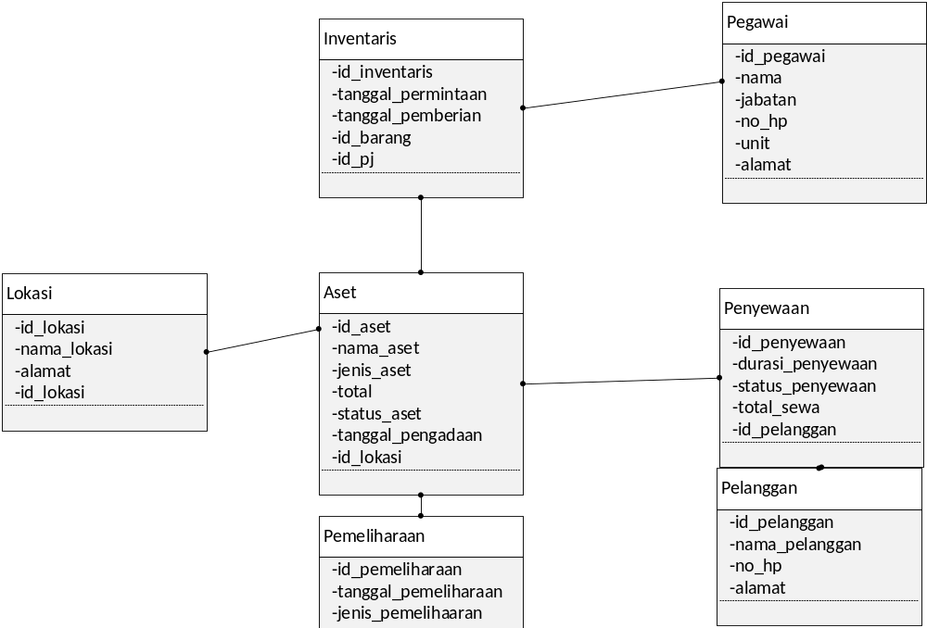
- Model data logic

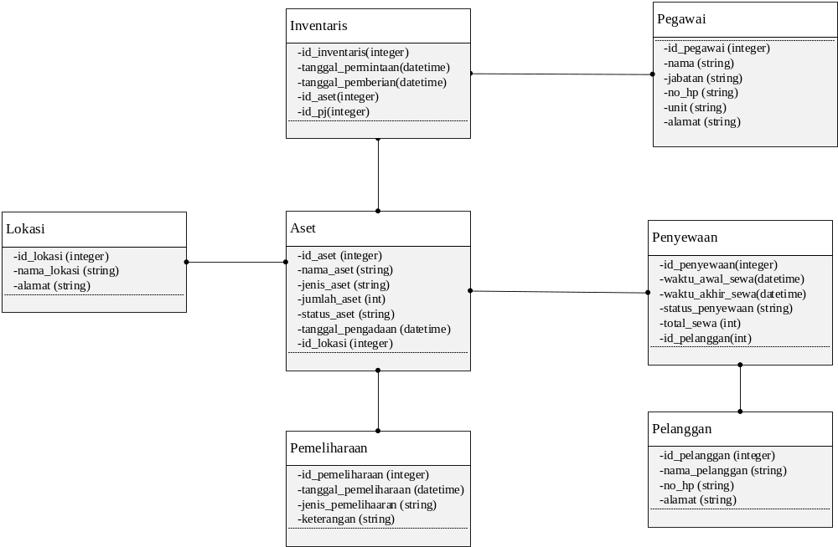
- Model data fisik
